Муниципальное бюджетное учреждение культуры города Новосибирска «Централизованная библиотечная система

Октябрьского района»

филиал «Библиотека им. Б. А. Богаткова»

**«Страницы жизни А. И. Покрышкина»**

Вечер-портрет

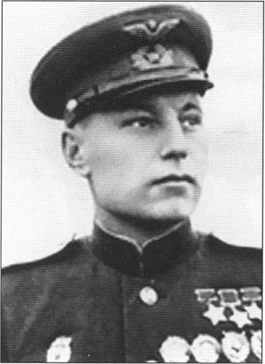

Подготовил:

ведущий библиотекарь

Лапушкова И. А.

Новосибирск 2018 год

**Цель мероприятия:**

Воспитание чувства патриотизма, духовно-нравственных качеств личности, интереса к историческому прошлому и настоящему России.

**Задачи мероприятия:**

Обобщить и углубить представление учащихся о легендарном летчике, маршале авиации А. И. Покрышкине, сформировать у учащихся чувства гордости за своего земляка.

**Оформление:**

* Иллюстративно-демонстрационный материал: портрет А. И. Покрышкина, экспозиция в зале «Креатив–территория», выставка, посвященная жизни и деятельности А. И. Покрышкина «Ахтунг! В небе Покрышкин!»,

### мультимедийное сопровождение – ролики: песня «Летуны» Юрий Калташев, «Александру Ивановичу Покрышкину» Евгкний Иванов, « [War Thuder Cinematic | Александр Покрышкин и его Аэрокобра в небе», песня «День Победы» Лев Лещенко, «[Парень из нашего города Покрышкин Хроника войны](https://www.youtube.com/watch?v=VQ-y4rrB0PI)»;презентация «Страницы жизни Александра Ивановича Покрышкина»; буклет «Александр Покрышкин: небесный ужас фашистов»; участник Директор музея А. И. Покрышкина Евгений Михайлович Попов.](https://www.youtube.com/watch?v=FPCMNrNFQlg)

**Ход мероприятия:**

Ведущий 1 – Карцева Г. В.

Ведущий 2 – Синицына О. В.

Ведущий 1

**Слайд № 1**

В далекое прошлое уходят суровые годы Великой Отечественной войны, наполненные горем и страданиями миллионов людей. В наши дни можно часто услышать вопрос: «Зачем снова говорить о войне, после которой прошло столько времени?». Но правы ли мы будем, забыв об уроках войны, забыв о тех, кто погиб или был изувечен, защищая Родину? В годы войны совершались невероятные подвиги: в небе, на земле, на железных дорогах. Наше поколение не видело войны, но мы знаем о ней, и поэтому должны помнить, «какой ценой завоевано счастье». Нельзя переоценить ценность совершенного подвига, значение Победы для России и всего мира. Важно знать и помнить тех людей, которые пошли на все ради Победы. Память о них жива в сердцах детей, внуков, правнуков. Мы всегда будем преклоняться перед их подвигами. Сегодня мы прикоснемся к страницам жизни героя-земляка Александра Ивановича Покрышкиа, который прославил наш город, нашу страну на весь мир.

Ведущий 2

**Слайд № 2** Начинался жизненный путь будущего летчика-аса в 1913 году в Новониколаевске (ныне Новосибирске), на Закаменке, в многодетной семье бедных переселенцев. На притоке Оби - речке Каменке стоял домик Покрышкиных, где Александр Иванович провел свое детство.

Ведущий 1

**Слайд № 3** Саша Покрышкин рос как обычные деревенские ребята того времени, был большим хулиганом. О самом сильном впечатлении детства Покрышкин пишет: «Десятилетним я увидел первый самолет. Это был агитсамолет, прилетевший в мой родной город…. Не только мы, мальчишки, но и взрослые бежали к пустырю у военного городка, но разве можно нас, босоногих, обогнать? Дотронувшись до дюралевых крыльев, я открыл для себя мечту в жизни: только летать, быть летчиком. И эта мечта стала целью моей жизни. Вся она была подчинена претворению этой мечты в действительность. Но чтобы быть летчиком, надо иметь крепкое здоровье и высокую техническую грамотность. В школе меня мои соученики за мою еще в то время одержимость называли Сашка - летчик, чем я гордился».

Ведущий 2

**Слайд № 4** Выделяется Шура и острым умом, тягой к книге. Из воспоминаний одноклассника: «В школу № 23 по улице Красноармейская, 17 пошел сразу во второй класс, вместо четвертого – в пятый, так как заинтересовался складыванием и вычитанием букв на доске – алгеброй. Решительно сказал, что хочет здесь учиться. Учительница разрешила. А вскоре Шура уже стал лучшим в классе. Математику он считал «царицей наук». В 1928 году Александр закончил семилетку.

Ведущий 1

**Слайд № 5** После окончания семилетней школы Саша пошёл работать на стройку. В 1930 году, после конфликта с отцом, Александр покинул дом и поступил в местное техническое училище (ФЗУ), где проучился 18 месяцев по специальности слесаря-лекальщика. Затем учился в вечернем институте сельскохозяйственного машиностроения и одновременно работал слесарем-инструментальщиком на заводе «Сибкомбинтстрой». С [1931 года](https://ru.wikipedia.org/wiki/1931_%D0%B3%D0%BE%D0%B4) — член [комсомола](https://ru.wikipedia.org/wiki/%D0%9A%D0%BE%D0%BC%D1%81%D0%BE%D0%BC%D0%BE%D0%BB).

Ведущий 2

**Слайд № 6** Начало службы в Красной Армии.

Летом 1932 года Александр Покрышкин добровольно поступил на службу в Красную Армию. В первый год службы он отучился в Пермской авиационной школе на авиатехника.

Затем учился на курсах усовершенствования технического состава ВВС Красной Армии имени К. Е. Ворошилова при 1-й военной школе авиатехников в Ленинграде.

В конце  1934 года Александр стал старшим авиационным техником авиазвена связи 74-й стрелковой дивизии Северо-Кавказского военного округа (Краснодар) и оставался в этой должности до ноября 1938 года.

В течение этого периода он предложил несколько улучшений к пулемёту ШКАС и к ряду других элементов вооружения.

Ведущий 1

**Слайд № 7** **Служба в период Великой Отечественной войны**

Началась Великая Отечественная Война. Ребята, скажите мне, пожалуйста, годы начала и окончания войны.

Александр Покрышкин прошел всю войну: с 22 июня 1941-го по 9 мая 1945-го. Из-за близости к границе, его аэродром подвергся бомбардировке в первый же день войны.

**Слайд № 8** клип - песня «Летуны» Юрий Калташев

Ведущий 1

**Слайд № 9** Первый год войны

В бою 26 июня 1941 года он одержал свою первую победу, сбив во время разведки истребитель Мессершмитт. 3 июля, одержав ещё одну победу, он был подбит немецким зенитным орудием за линией фронта и четыре дня пробирался в свою часть.

Ведущий 2

**Слайд № 10** Во время первых недель войны Покрышкин, увидев, как устарела тактика советских ВВС, начал заносить свои идеи в записную книжку. Он аккуратно записывал все детали воздушных боёв, в которых участвовал он и его друзья, и делал детальный анализ.

Ведущий 1

**Слайд № 11** Первый год войны для А.И. Покрышкина был тяжелым, но в то же время удачным. Он был дважды подбит в воздушных боях, но, выходя из окружения, возвращался в полк. В многочисленных воздушных боях росло его мастерство, ярко проявлялись его человеческие качества.

Ведущий 2

**Слайд № 12** С 1942 года Покрышкин находился в очень сложных отношениях с новым командиром полка Н. В. Исаевым, который не принимал критики Покрышкина устаревшей тактики советской истребительной авиации. Серия их конфликтов привела к тому, что Покрышкин был снят с должности и исключён из партии, а из имевшей место стычки в лётной столовой с офицерами соседнего полка сфабриковали дело против Покрышкина, которое было направлено для рассмотрения в военный трибунал в Баку. Только заступничество комиссара полка и вышестоящих начальников спасли боевого лётчика. Дело было прекращено, а сам он восстановлен в партии и в должности.

Ведущий 1

**Слайд № 13** В1943-й год Александр влюбился в 20-летнюю медсестру Марию Коржок. Товарищи отговаривали Александра регистрировать скоропалительный брак. Однако, Покрышкин никогда не отступал от задуманного.

На свадьбу друзья подарили молодоженам комплект одежды для новорожденного. Сразу после регистрации брака Александру и Марии пришлось расстаться почти на 2 года. Поэтому первый ребенок, дочь Светлана, в семье Покрышкиных появился только в 1945 году. Мария Кузьминична и Александр Иванович пожили в любви и согласии всю жизнь.

**Слайд № 14** 9 апреля 1943 года, во время первого же своего вылета на новом самолёте «Аэрокобра» с бортовым номером «100», Покрышкин сбил Мессершмит.

В воздушных боях на Кубани против прославленных немецких истребительных авиасоединений Александр Иванович проявил себя во всём блеске таланта умелого воздушного бойца и мастера тактики.

Его новые тактические приёмы для патрулирования воздушного пространства и использование наземных радаров, а также продвинутая наземная система контроля принесли советским ВВС первую большую победу над люфтваффе.

**Слайд № 15** клип «Александру Ивановичу Покрышкину» Евгкний Иванов

Ведущий 1

**Слайд № 16** В большинстве вылетов Покрышкин брал на себя самую трудную задачу — сбить ведущего. Как он понял из опыта 1941—1942 годов, подбить ведущего значило деморализовать противника и часто этим заставить его вернуться на свой аэродром.

**Слайд № 17** клип « [War Thuder Cinematic | Александр Покрышкин и его Аэрокобра в небе»](https://www.youtube.com/watch?v=FPCMNrNFQlg)

Ведущий 1

**Слайд № 18** В феврале 1944 года летчик-герой получил повышение и предложение продолжить службу в Главном штабе Военно Воздушных Сил Красной Армии — управлять подготовкой новых пилотов. Но боевой лётчик отверг это предложение и остался в своём полку.

В июне 1944 года Покрышкин получил звание полковника и принял командование 9-й гвардейской авиадивизией.

Ведущий 2

**Слайд № 19** 19 августа 1944, после 550 боевых вылетов и 53 официальных побед, Покрышкин был награждён Золотой Звездой Героя Советского Союза в третий раз. Он стал первым трижды Героем Советского Союза в стране.

Ведущий 1

**Слайд № 20** **1945-й год**

В 1945 году полковник Александр Покрышкин командовал дивизией в ходе различных наступательных операций. Дивизия под его командованием получила почётное наименование «Берлинская» и была награждена тремя орденами. Сам Покрышкин последний боевой вылет выполнил 30 апреля 1945 года. Участвовал в параде Победы 1945 года как знаменосец 1-го Украинского фронта.

**Слайд № 21** клип песня «День Победы» Лев Лещенко.

Ведущий 1

**Слайд № 22** В СССР официально считалось, что за годы войны Покрышкин совершил 650 вылетов, провёл 156 воздушных боев, сбил 59 вражеских самолётов лично и 6 — в группе. Вы видите фрагмент боя Покрышкина, а, вспомните, на каком самолете воевал Александр Иванович.

Ведущий 2

**Слайд № 23** После войны А.И. Покрышкин, окончив Военную академию им. М.В.Фрунзе, занимал ряд командных должностей в системе противовоздушной обороны страны, вел колоссальную общественную работу как депутат Верховного Совета СССР. Последние годы жизни на посту Председателя Центрального комитета Добровольного общества содействия армии, авиации и флоту СССР он блестяще организовал работу по подготовке нашей молодежи к службе в армии.

Ведущий 1

**Слайд № 24** Александр Иванович Покрышкин скончался 13 ноября 1985 г. Он прожил замечательную жизнь, начав ее простым сибирским пареньком и окончив всемирно известным Маршалом авиации. Все его достижения – это результат целеустремленности, твердости духа, колоссального труда, стойкости и храбрости в бою. Покрышкин стал национальным героем и его имя и подвиги должна знать и помнить наша молодежь. Обращаясь к ней, А.И. Покрышкин на пороге смерти писал в 1985 г.: «Любите Родину и свою профессию, укрепляйте себя физически, никогда не останавливайтесь на достигнутом. Умейте получать в повседневном труде высшее моральное удовлетворение. И слава вас сама найдет».

**Все, гвардеец, в бою изведай,**

**Холод, голод, смертельный риск –**

**И героем вернись с победой**

**В славный город Новосибирск.**

Так писал в 1942 году новосибирский поэт Борис Богатков, поэт, погибший на фронте в 19 лет, поэт, в честь которого названа наша библиотека.

А ведь Покрышкин, действительно, вернулся с войны в родной город Новосибирск не просто героем, а Трижды Героем Советского Союза.

Ведущий 2

**Слайд № 25** В нашем городе мы помним героя земляка. А что названо в честь него в нашем городе. В честь него названы станция метро, улица, В нашем городе сегодня можно увидеть два памятника Александру Ивановичу Покрышкину. Первый находится на левом берегу, на площади Маркса; второй – на правом берегу, на Красном проспекте. Уникальный музей авиации расположен в центре Новосибирска около станции метро «Красный проспект». Своим основанием и именем музей обязан героизму и мужеству советских летчиков, в частности, известному на весь Союз герою-асу Покрышкину Александру Ивановичу.

Ведущий 1

**Слайд № 26** Так же ФЗУ, где учился Александр Иванович, сейчас носит его имя и является одним из самых престижных средне - технических заведений нашего города. Новосибирский технический колледж им. А. И. Покрышкина находится по адресу - Станционная, 30.

Ведущий 2

**Слайд № 27**  В 1995 году было принято решение создать в училище музей А.И. Покрышкина. Директором музея 10 ноября 1995 года был назначен Попов Евгений Михайлович. Сегодня Евгений Михайлович у нас в гостях.

**Слайд № 28** клип «[Парень из нашего города. Покрышкин. Хроника войны](https://www.youtube.com/watch?v=VQ-y4rrB0PI)»

Ведущий 1

В завершении нашей встречи мы приглашаем вас посетить нашу музейную комнату «Без прошлого нет будущего». Хочется обратить ваше внимание на новую экспозицию «В небе Покрышкин!».

**Список литературы**

1. **Галерея выдающихся новосибирцев** : историческая литература. Вып. 1 Министрерство культуры Новосибирской области, Управление культуры мэрии города Новосибирска , Музей города Новосибирска ; авт.-сост.: Е. М. Щукина, Т. Н. Тарновская, С. А. Сучкова ; авт. вступ. ст. М. Н. Щукин ; ред. О. В. Федоркова. - Новосибирск : Полиграфическая студия -Master Color, 2012. - 122 с.
2. **Покрышкин, А. И**.

**Небо войны** : повесть фронтовых лет / А. И. Покрышкин . - Новосибирск : Новосибирское книжное издательство, 1988. - 448 с.

1. **Покрышкина, М. К**.

**Взойди, звезда воспоминаний...** : историческая литература / М. К. Покрышкина. - Новосибирск : АВИОН, 1997. - 508 с.

1. **Полищук, Е**.

Ахтунг! Покрышкин в воздухе! : "сталинский сокол" №1 / Е. Полищук. - Москва : ЭКСМО : Яуза, 2014. - 414 с.

1. **Тимофеев, А. В**.

Покрышкин : историческая литература / А. Тимофеев ; Фонд "Мемориальный комплекс маршала А. И. Покрышкина". - Москва : Вече, 2013. - 479 с.

1. **Тимофеев, А. В.**

**Покрышкин** / А. В. Тимофеев. - Москва : Молодая гвардия,

2003. - 524 с.

**Электронные ресурсы**

1. Александр Иванович Покрышкин. [Электронный ресурс].-Режим доступа: <https://ribalych.ru/2015/03/10/aleksandr-ivanovich-pokryshkin/>
2. Александр Иванович Покрышкин . [Электронный ресурс].-Режим доступа: <https://fishki.net/1889208-aleksandr-ivanovich-pokryshkin.html>
3. Александр Иванович Покрышкин. [Электронный ресурс].-Режим доступа: <http://russian7.ru/post/aleksandr-pokryshkin-nebesnyy-uzhas/>
4. Александр Иванович Покрышкин. Биография[Электронный ресурс].-Режим доступа:<http://fb.ru/article/326014/aleksandr-ivanovich-pokryishkin-biografiya-skolko-samoletov-sbil-pokryishkin>
5. Александр Иванович Покрышкин. Биография кратко. [Электронный ресурс].-Режим доступа: <http://www.vdovgan.ru/aleksandr-pokryshkin-biografiya-kratko/>
6. Герои ВОВ. [Электронный ресурс].-Режим доступа: <http://www.warheroes.ru/hero/hero.asp?Hero_id=402>

**Приложения**

Фото с мероприятия

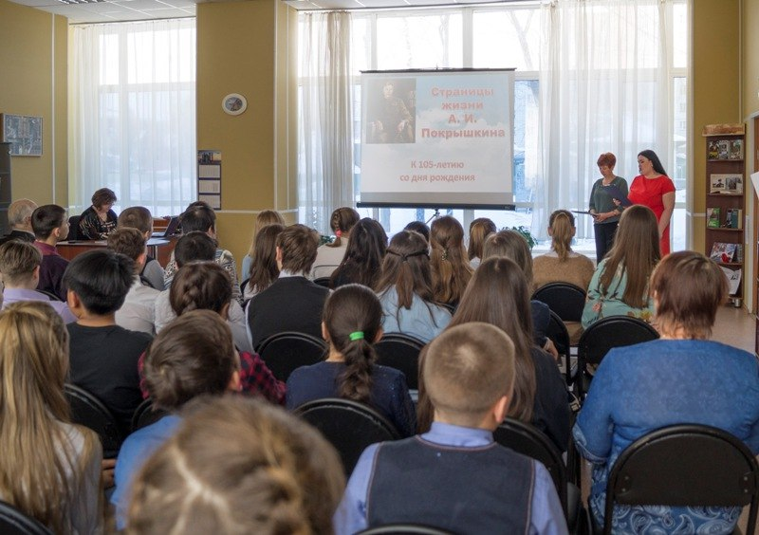

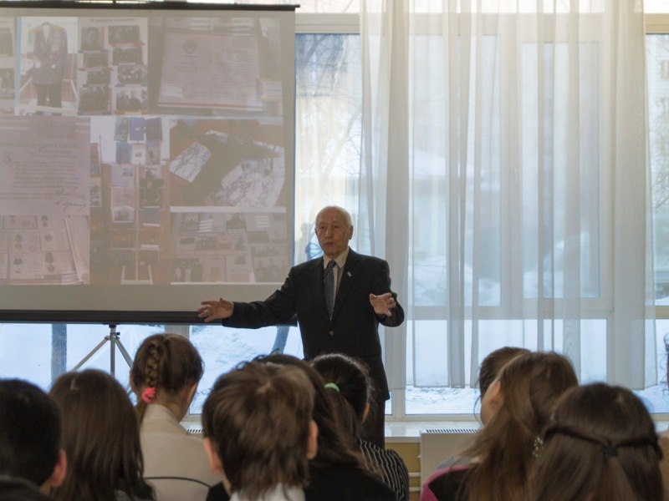

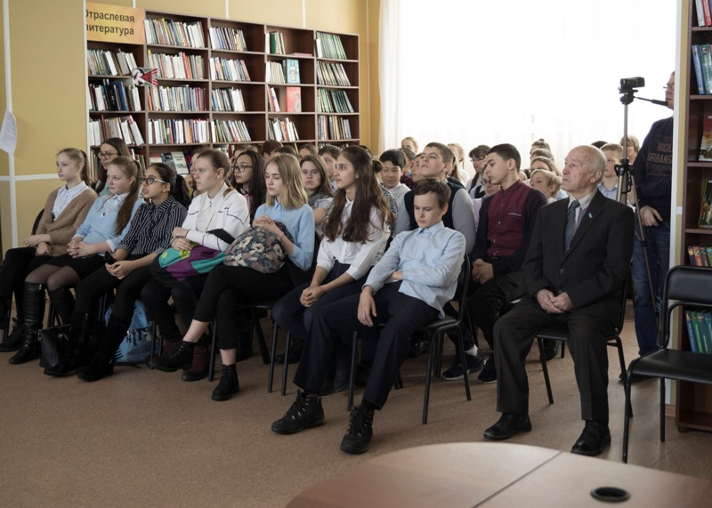

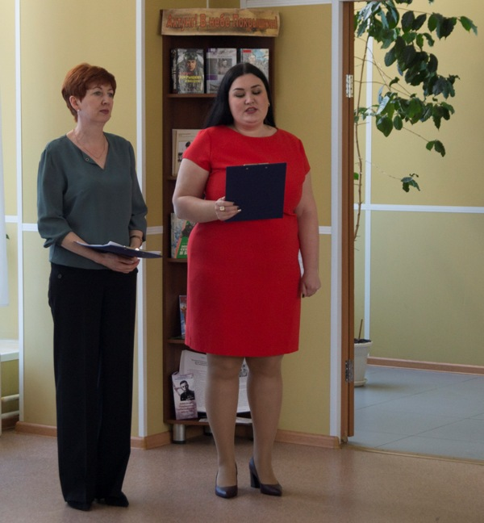

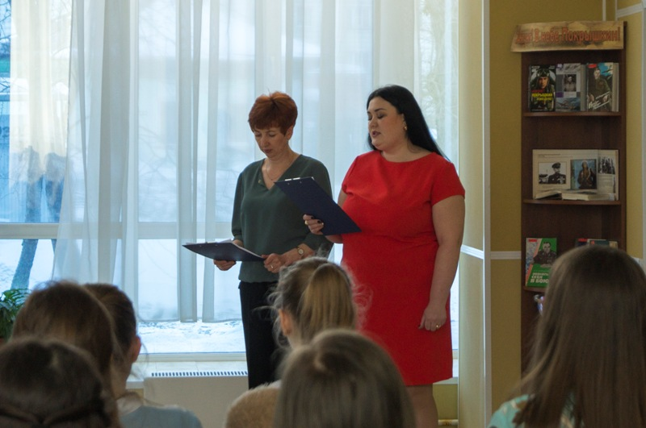

Выставки

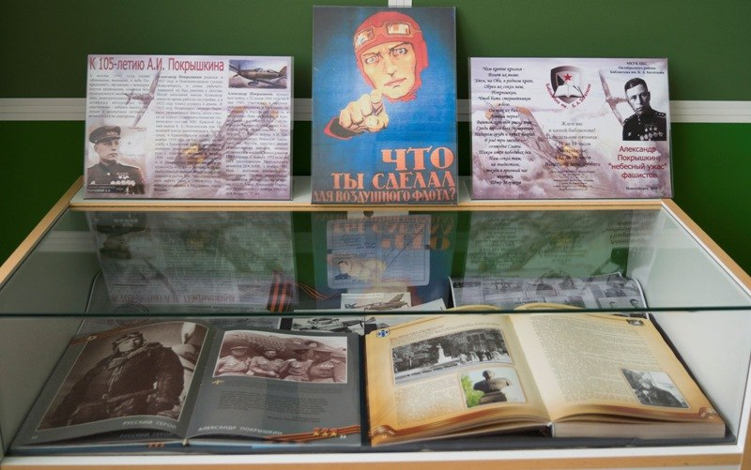

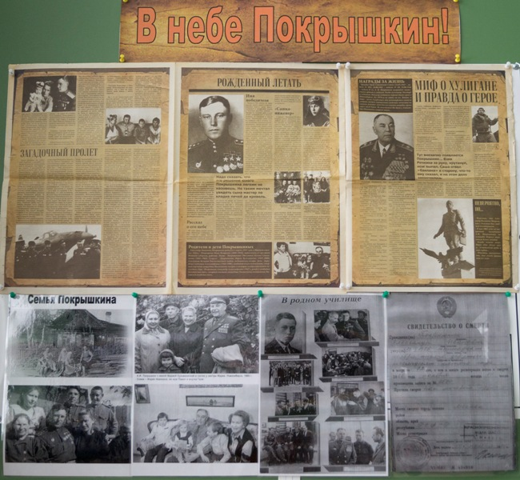

Буклет

